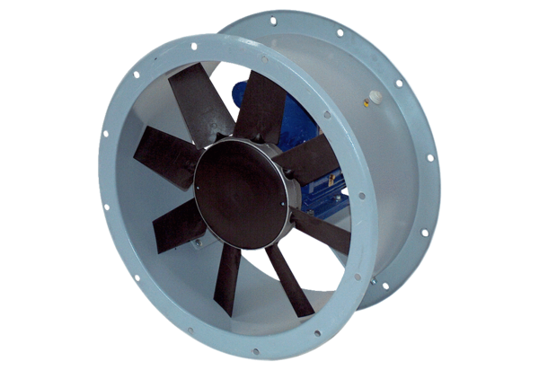Осевой трубный вентилятор DAR 112/6 5,5Комплект поставки: 1 штукАссортимент: C
Номер артикула: 0073.0182Изготовитель: MAICO

